MENAMPILKAN KODE ASCI

PADA PYTHON

LATIFAH HANIF

L200150038

UNIVERSITAS MUHAMMADIYAH SURAKARTA

Screenshot program menampilkan kode ASCII mengunakan perulangan

“ **WHILE ”**

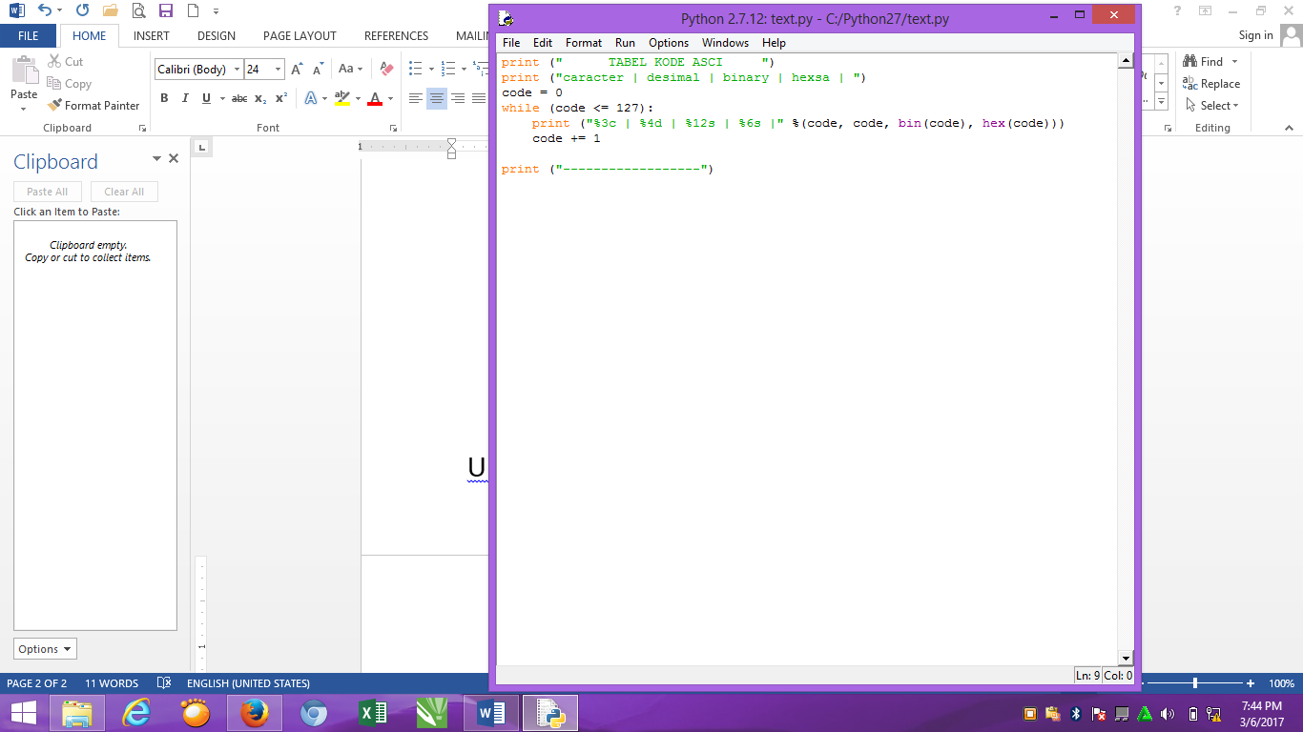

Screenshot program menampilkan kode ASCII mengunakan perulangan

“ **FOR ”**

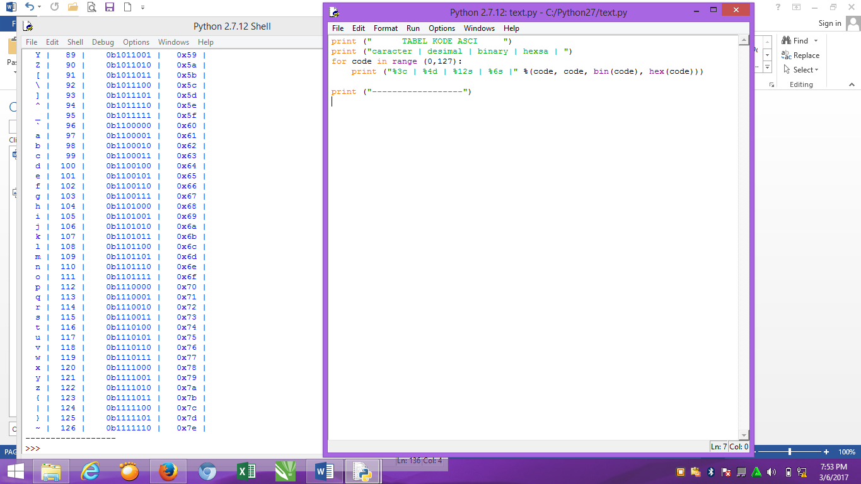

Ketika di jalankan

“RUN’’

